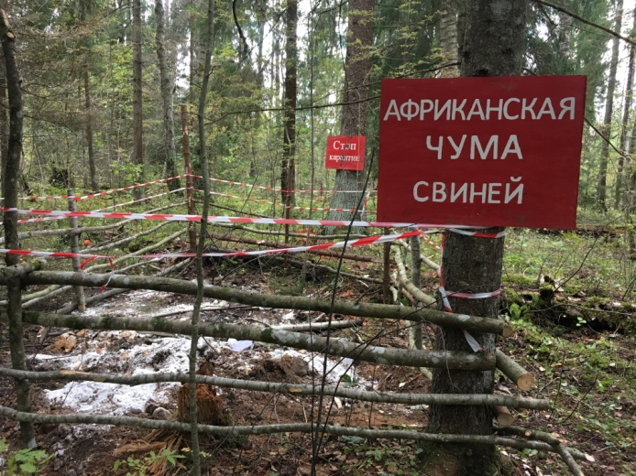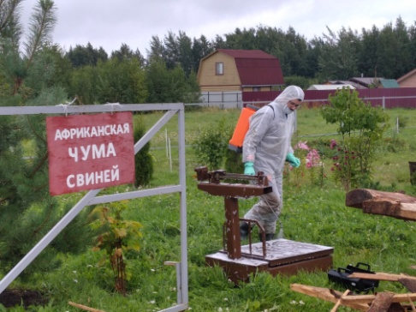

ВНИМАНИЕ! Африканская чума свиней (АЧС)

На территории Новгородской области в августе 2021 года выявлены 6 очагов АЧС. 5 очагов среди диких кабанов в Окуловском, Боровическом и Старорусском районах, 1 очаг среди домашних свиней в личном подсобном хозяйстве Солецкого района.
Также напоминаем, что в 2019-2020 годах на территории Новгородского района были зарегистрированы случаи АЧС среди домашних свиней и диких кабанов. Последний случай в июле 2020 года в ЛПХ д.Песчаное Ракомского сельского поселения.
В связи с тем, что вирус АЧС на территории Новгородского района был обнаружен среди диких кабанов, есть вероятность новых вспышек, в том числе и среди домашних свиней, содержащихся в ЛПХ.
При проведении карантинных мероприятий, при возникновении АЧС свиньи в личных подсобных хозяйствах, попадающие в эпизоотический очаг и угрожаемую зону подвергаются отчуждению и бескровному убою с последующим уничтожением (сжиганием). В хозяйстве, где был обнаружен вирус АЧС, также сжигаются остатки кормов, подстилка, деревянные кормушки, перегородки и полы.
Компенсация при отчуждении свиней не покрывает финансовые и трудовые затраты владельцев.
Если человек виновен в распространении АЧС, то он не только не получит компенсацию, но и будет подвергнут административному или уголовному преследованию.
В связи с вышесказанным рекомендуем не заниматься содержанием и выращиванием свиней в личных подсобных хозяйствах Новгородского района.

По всем вопросам обращаться в ОБУ «Новгородская райветстанция»
тел. 77-21-89

